**Памятка по недопущению заноса, распространения высокопатогенного гриппа птиц и заражения людей в связи с неблагополучной эпизоотической ситуацией**

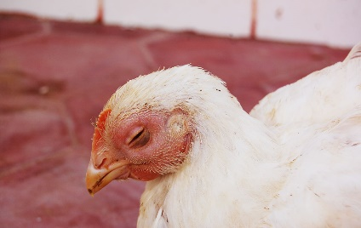**Грипп птиц** – заразное заболевание, вызываемое вирусом. Благодаря высокой способности к изменению вируса, гриппом птиц болеют домашняя и дикая птица, многие виды животных и человек. Домашняя птица заражается от дикой водоплавающей птицы, которая переболивает в основном бессимптомно, но длительное время может быть вирусоносителем вируса, или птицы, живущей рядом с человеком (синатропной – голуби, вороны, воробьи и др.). **Передается вирус гриппа птиц через корма, воду и инвентарь.**

**В период действия карантина необходимо придерживаться следующих правил:**

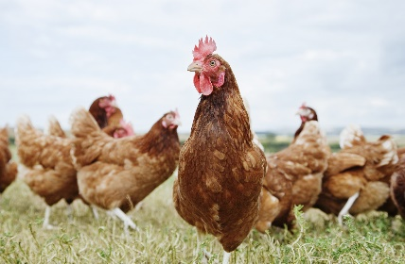1.Всё поголовье домашней птицы частного сектора перевести на безвыгульное содержание (содержать птицу взаперти под присмотром, в условиях, исключающих контактирование домашней птицы с дикой птицей).

2.Не допускать посторонних лиц в места содержания птицы.

3.Запрещается транспортировка и перемещение птицы в период действия карантина.

4.Необходимо воздержаться от приобретения новой птицы и инкубационного яйца.

5.Для осуществления ухода за домашней птицей необходимо иметь специально отведенную для данной цели одежду и обувь, при этом категорически запрещается покидать пределы домашнего хозяйства в этой одежде и обуви.

6.Использовать для кормления птиц только безопасные (подвергнутые термической обработке) корма. Не закупать корма без гарантии их безопасности.

7.Корма для птиц хранить в местах, недоступных для синантропных и перелётных птиц (воробьёв, галок, голубей и др.).

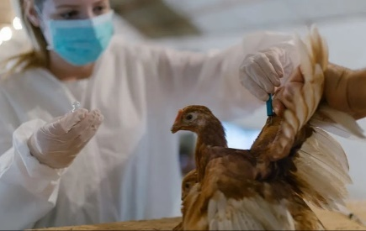8.Обо всех фактах заболевания или массовой гибели птицы следует незамедлительно сообщать в ветеринарную службу и в администрацию сельского поселения.

9.По требованию представителей ветеринарной службы предоставлять домашнюю птицу для осмотра, вакцинации и отбора проб биоматериала для исследования.

10.Соблюдать правила личной безопасности и гигиены.

11. Не контактировать с дикой птицей без особой необходимости.

12. После вакцинациизапрещается убой птицы на мясо в течение 21 дня.

## **При обнаружении больной и павшей птицы сообщать в ветеринарную службу района или администрацию сельского поселения**

**Телефоны**: «Комитет ветеринарии»**77-63-65, 77-83-84;63-42-50;**

ОБУ «Новгородская облветстанция» **66-51-19; 63-87-18; 63-56-36**